**Павлодарская область,**

**город Экибастуз,**

**КГУ «Специальная школа №6» управления образования Павлодарской области, акимата Павлодарской области,**

**учитель начальных классов**

**учитель-исследователь**

**Внеклассное мероприятие   во 2 «Б» классе**

**Тема**: «Здоровому - всё здорово!»

**Цель**: развитие у детей потребности в здоровом образе жизни;

**Задачи**: Способствовать расширению представления учащихся о здоровом образе жизни.

Обогащать знания детей о здоровом питании, необходимости употребления в пищу продуктов, богатых витаминами, установить причинно – следственные связи между полезными привычками и здоровьем, побуждать к соблюдению гигиены, режима дня, применению спорта.

Корригировать зрительное восприятие, память, произвольное внимание, развивать устную речь.

Воспитывать бережное отношение к своему здоровью.

**Планируемые результаты:**

предметные: сформировать понятие «личная гигиена», «правильное питание», «режим дня», научить составлять личный режим дня;

познавательные: умение применять полученные знания окружающего мира для решения учебно-практических задач;

коммуникативные: умение высказывать свои суждения, умение слушать и понимать других; договариваться о совместной деятельности;

**Ресурсы**: ТСО, презентация, кирпичики, крыша дома, муляжи фруктов и овощей, предметные картинки к игре «Полезно, вредно», наглядный материал, видео «Никита на коньках», музыкальная физминутка.

**Методы и приёмы:** беседа, рассказ, решение проблемной задачи, игра, групповая работа,   работа с иллюстративным  материалом;

**Формы работы:** фронтальная, индивидуальная, работа в парах, групповая;

**Ход занятия**

1. **Вводная часть:**

-Дорогие, ребята! Сегодня на своем классно часе мы поговорим о самом важном и ценном для всех нас, о здоровье.

Здоровье – величайшая ценность человека, источник радости. Это самое большое богатство, которое нам надо беречь.

Каждый из вас должен уметь заботиться о своем здоровье.

- Ребята, а что такое Здоровье?

(Здоровье-когда ничего не болит. Здоровье-это красота. Здоровье - это сила. Здоровье От слова «ЗДОРОВО»)

-Сегодня, на нашем занятии, я предлагаю вам построить «Дом здоровья».

- Из каких частей состоит дом? (Стены, крыша, фундамент и т.д.)

Учитель показывает части дома.

https://xn--j1ahfl.xn--p1ai/data/images/u156664/t1490338005ab.pnghttps://xn--j1ahfl.xn--p1ai/data/images/u156664/t1490338005ab.pnghttp://xn--j1ahfl.xn--p1ai/data/images/u156664/t1490338005aa.pnghttps://xn--j1ahfl.xn--p1ai/data/images/u156664/t1490338005ac.png

https://xn--j1ahfl.xn--p1ai/data/images/u156664/t1490338005ab.pnghttps://xn--j1ahfl.xn--p1ai/data/images/u156664/t1490338005ac.pnghttps://xn--j1ahfl.xn--p1ai/data/images/u156664/t1490338005ac.pnghttps://xn--j1ahfl.xn--p1ai/data/images/u156664/t1490338005ad.png

- Свой дом мы будем складывать из кирпичиков, каждый из которых имеет особое значение.

**II. Мотивационный момент:**

**1)**Работа по строительству «Дома здоровья».

- Ребята, хорошее ли у вас сегодня настроение?

Покажите (смайлики пальцы верх)

Я вижу, что настроение у всех отличное, так пусть же оно будет фундаментом нашего дома здоровья.

https://xn--j1ahfl.xn--p1ai/data/images/u156664/t1490338005ad.png

**III.** **Постановка проблемы**

- Что нужно сделать для того, чтобы наш организм дольше оставался здоровым? (нужно соблюдать определенный ритм жизни, когда чередуются различные виды вашей деятельности: учеба, отдых, труд, питание, сон. При правильном их чередовании организм будет меньше ощущать усталость).

**IV. Основная часть:**

**Задание 1**

*Чтоб здоровье сохранить,  
Организм свой укрепить,  
Знает вся моя семья  
Должен быть режим у дня.*

(у каждого учащегося на парте картинки с режимными моментами)

-У вас на столах картинки с режимными моментами.

Давайте вместе составим режим дня.

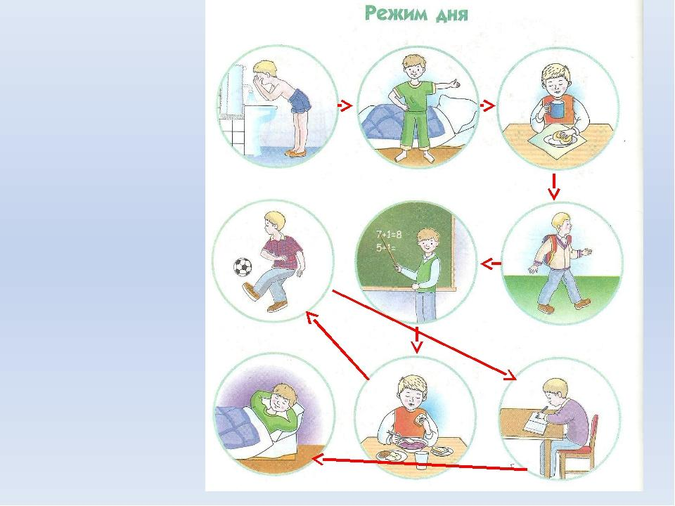

- Вывод. Значит, одним из важных кирпичиков здоровья является – **РЕЖИМ ДНЯ**

Кирпичик складывает ученик.

**Задание 2. Игра «Полезно и вредно»**

**(красные и синие круги для игры каждому учащемуся)**

- Ребята, посмотрите на доску, на картинки.

-Что вы увидели? Продукты.

-Ребята, сейчас мы с вами поиграем в игру «Полезно, вредно»

Если продукт полезный поднимаете красный кружочек, если вредный синий кружочек.

- Как мы можем поделить эти продукты? (на полезные и вредные)

Вредные-чупа чупсы, кока-кола, сухарики, жвачки, чипсы. В них содержатся красители, усилители вкуса, большое количество сахара, газированные соки, в которых содержится много пищевой соды.

- Как вы думаете, какие продукты мы должны употреблять в пищу.

-Фрукты, овощи, кефир, каши, молоко и мясо.

-Почему? (Потому что в них много полезных витаминов). Пища, которой мы питаемся, содержит: Белки, жиры, углеводы, витамины и минералы, которые являются строительным материалом для наших мышц, внутренних органов и для энергии. Для работы всего организма.

**- Вывод. Значит, одним из важных кирпичиков здоровья является** – **ПРАВИЛЬНОЕ ПИТАНИЕ.**

**Хором: Будем правильно питаться, быть здоровыми стараться**

Кирпичик складывает ученик.

-Какие правила питания нужно соблюдать, чтобы не навредить здоровью?

(высказывания ребят)

**Правильное питание**

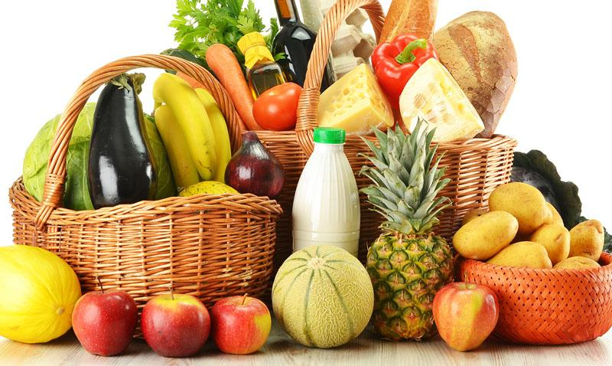

А как мы должны правильно употреблять пищу?

***Есть необходимо каждый день в одно и то же время.***

***Перед едой надо вымыть руки с мылом.***

***Есть надо продукты, полезные для здоровья.***

***Есть не торопясь.***

***Не переедать.***

***Сладости употреблять только после основной еды.***

* витамин **А** – очень важен для зрения и кожи,
* витамин **В** – способствует хорошей работе сердца,
* витамин **С** – укрепляет весь организм, делает человека более здоровым,
* витамин **Д** – делает наши руки и ноги крепкими.

**Задание 3**. - Ребята, посмотрите на эти предметы.

-Как они называются?

***(показ предметов личной гигиены: носовой платочек, зубная щетка, расчёска, полотенце)***

Дети перечисляют.

-Почему этими предметами нельзя пользоваться другим людям?

(потому что это личные вещи, там много микробов)

- Вывод. Значит, одним из важных кирпичиков здоровья является – **ЛИЧНАЯ ГИГИЕНА.** Кирпичик складывает ученик.

- А какие правила гигиены мы должны соблюдать?

- Приучи себя мыть руки, лицо и шею каждое утро и каждый вечер перед тем, как ложишься спать.

- Ноги мой перед сном каждый день.

- Чистить зубы утром и вечером перед сном.

- Ходи в баню не реже раза в неделю.

- Вернувшись с улицы, обязательно мой руки.

- Научись сам следить за ногтями и стричь их.

**VI.** **ФИЗМИНУТКА** **«Музыкальная физминутка» (видео)**

**VII. Продолжение работы над темой**

**Задание 4**

**Учитель:**

**Зима забавами полна,  
Нам не дает скучать она!  
Зима-пора снеговиков,  
Веселых санок и коньков.**

-Ребята, почему вы любите зиму?

Загадки:

1. Все лето стояли,

Зимы ожидали,

Дождались поры-

Помчались с горы! САНКИ

1. Есть, ребята, у меня

Два серебряных коня

Езжу сразу на обоих.

Что за кони у меня? КОНЬКИ

1. Две дощечки на снегу,

С ними вместе я бегу ЛЫЖИ

- **Вывод. Значит, одним из важных кирпичиков здоровья является СПОРТ.**

- Твое здоровье будет всегда крепким, если ты много времени проводишь в движении, занимаешься спортом.

**VIII. Рефлексия**

- Покажите карточки, какое настроение у вас?

(поднимают карточки «пальцы верх»).

**IX. Итог занятия**  
**Мы открыли все секреты,**

**Как здоровье сохранить,**

**Выполняйте все советы,**

**И легко вам будет жить!**

- Мы с вами построили «Дом здоровья», собрав его кирпичики воедино.

Вывод: занятия спортом, соблюдение режима дня, правил гигиены, правильное питание.

Недаром в народе говорят: **«Здоровому все здорово!» Ваше здоровье хочу подкрепить полезными витаминами, которые содержатся в яблоках. *Яблочки содержат много витаминов и микроэлементов. Среди них — кальций, калий, железо, йод, цинк, магний, натрий, фосфор, витамины С, А, Е, К, В6***

-Ребята, всегда будьте здоровы!

**КГУ «Специальная школа № 6» управления образования Павлодарской области, акимата Павлодарской области**

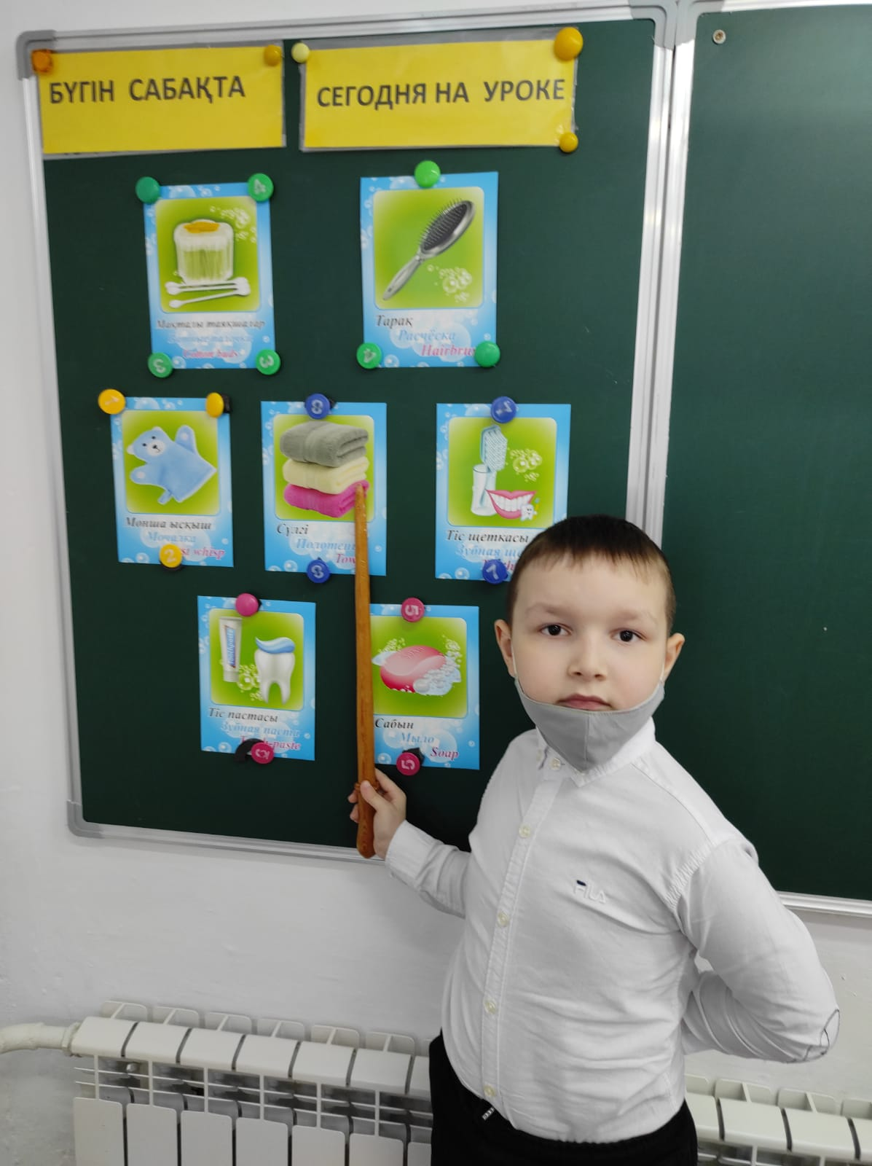 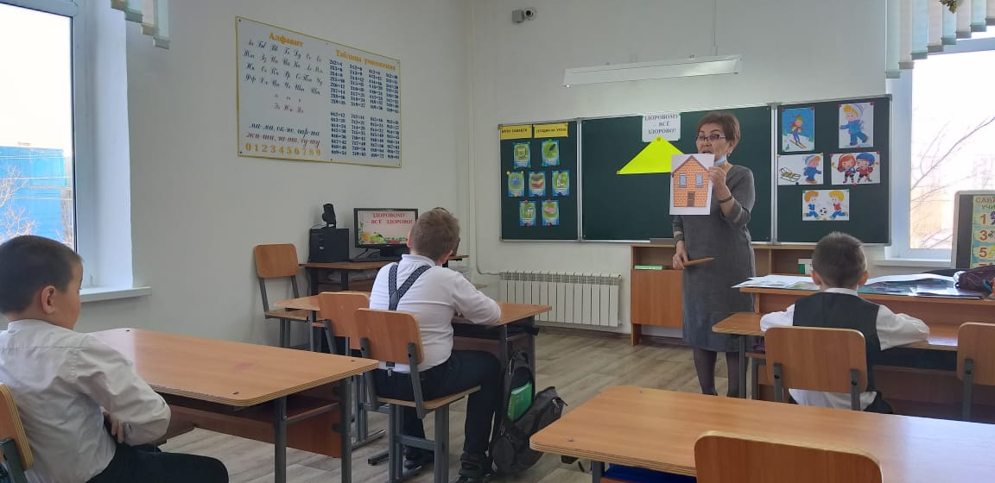

**ЗДОРОВОМУ ВСЕ ЗДОРОВО!**

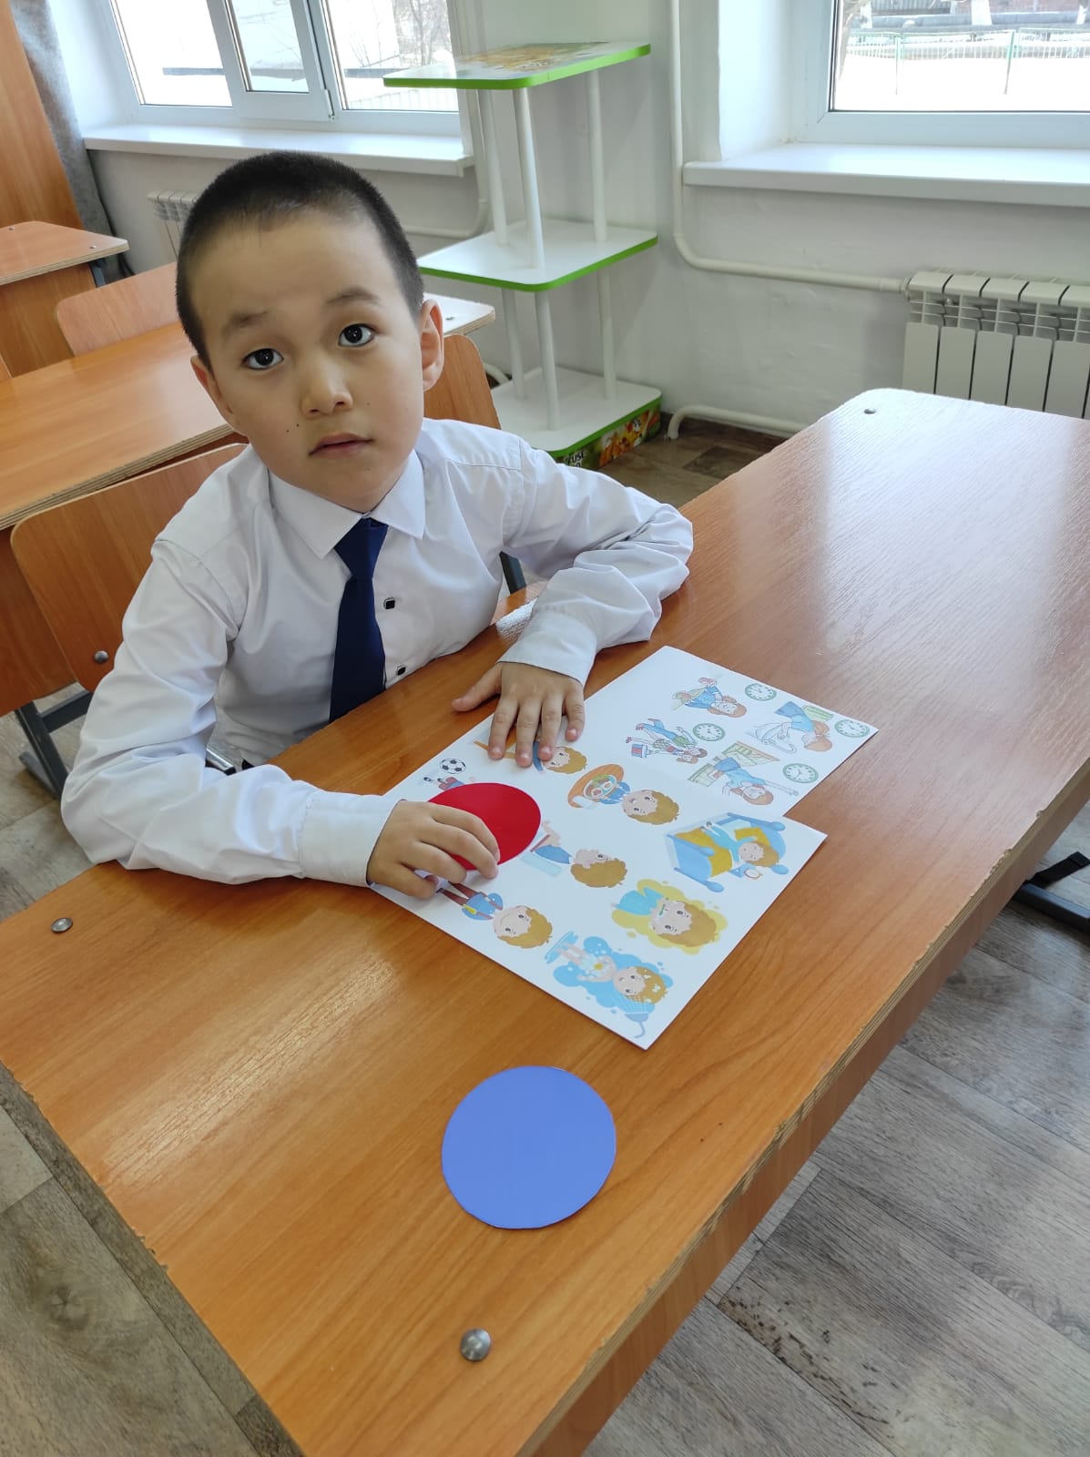 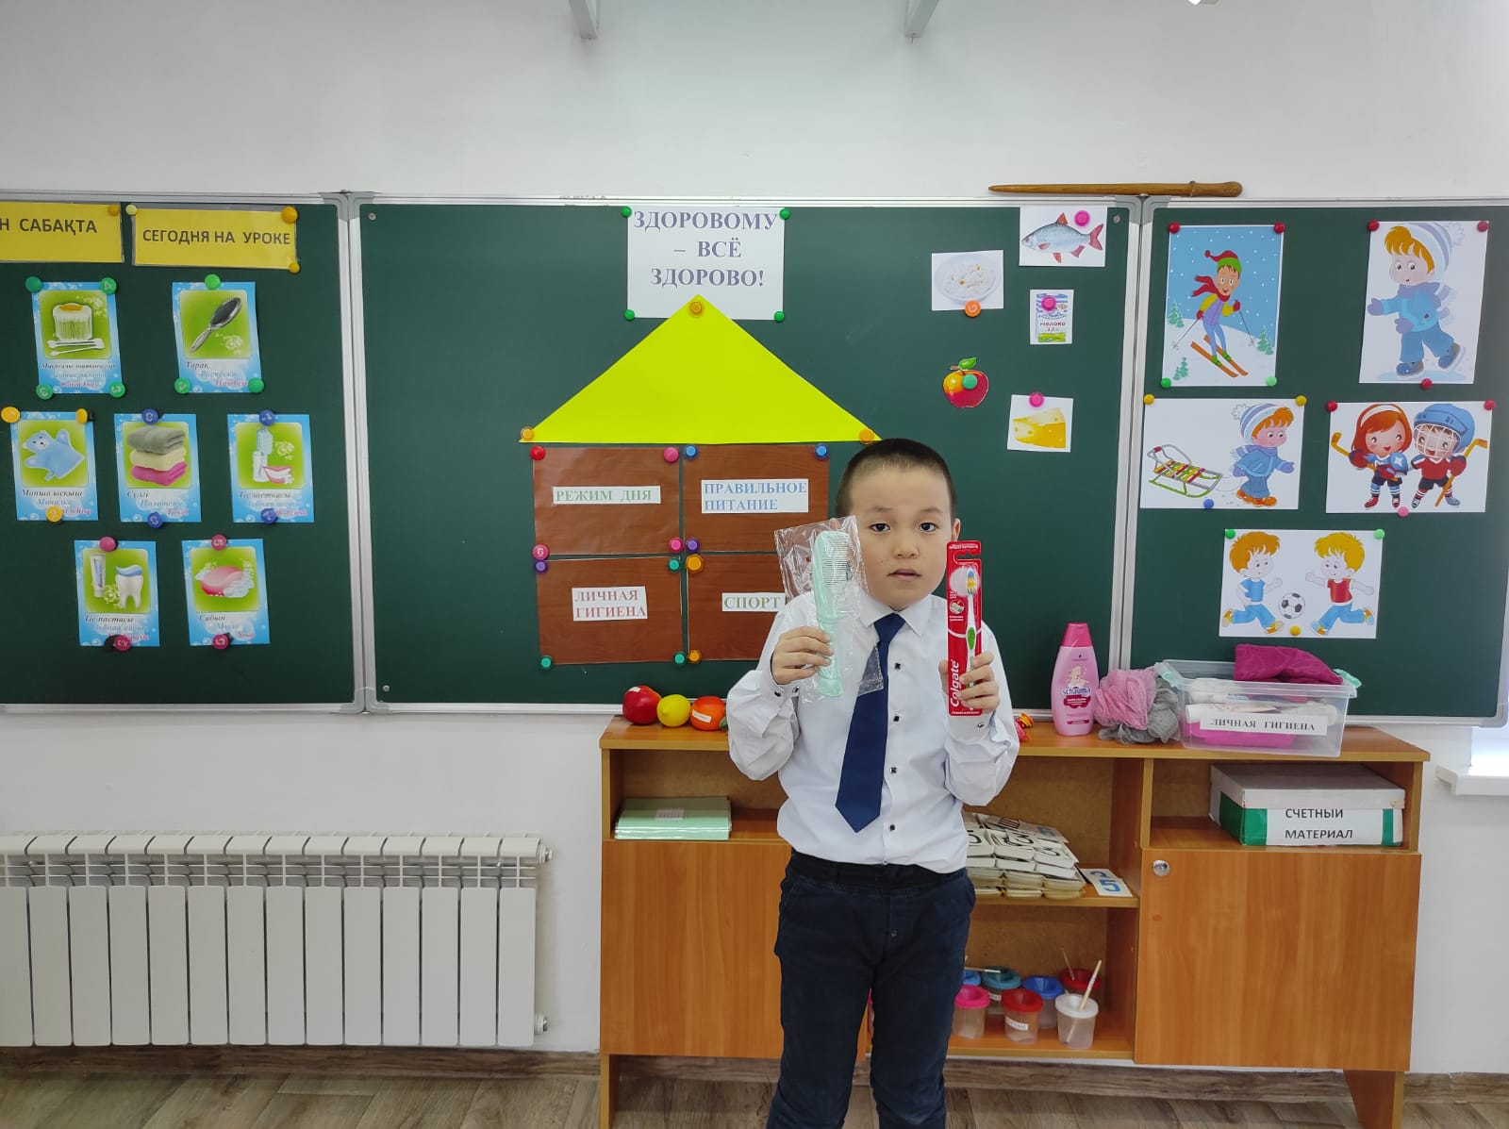

**Подготовила и провела: *Жундубаева Ботагоз Мукарамовна***